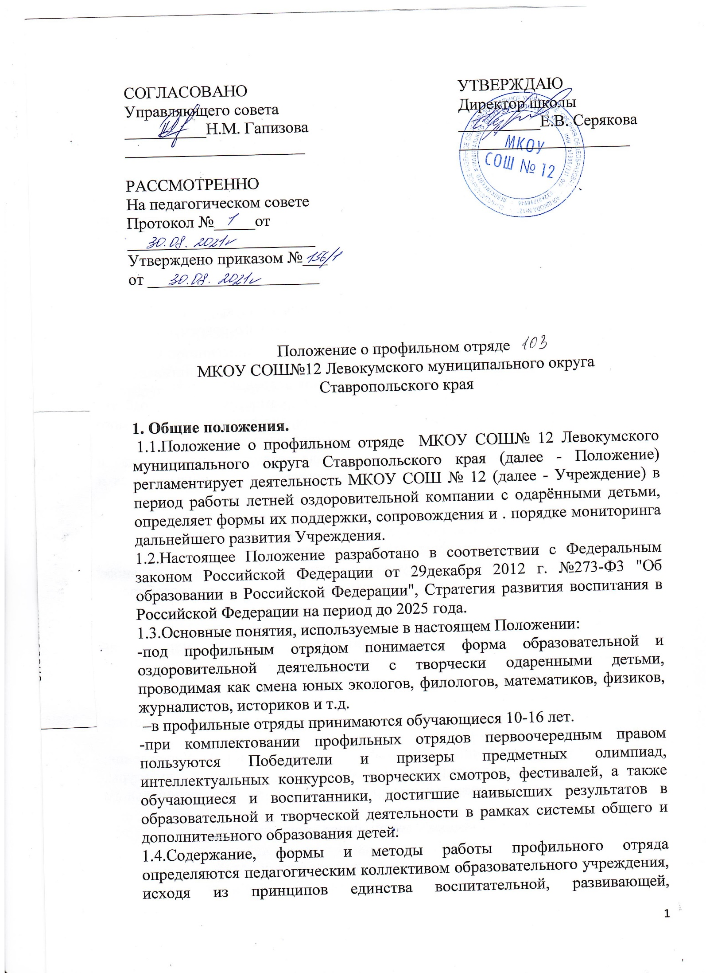1.5. Деятельность обучающихся, воспитанников во время работы может осуществляться в разновозрастных отрядах (группах) по интересам, наполняемость которых составляет не более 10 человек.

2.Цельи задачи работы с одарёнными детьми.

2.1.Цель работы: создать условия для выявления, поддержки и развития индивидуальности одарённого ребёнка в различных видах деятельности, его самореализации, профессионального самоопределения в соответствии с интеллектуальными, физическими, творческими способностями обучающегося.

2.2. Задачи работы:

2.2.1.развитие у воспитанников интереса к основам наук;

2.2.2.формирование у воспитанников представления о современной науке как о поле для собственного творчества;

2.2.3.созданиеусловий для творческой работы;

2.2.4.создание адекватной среды; общения для одаренных детей;

2.2.5. обучение воспитанников методам самостоятельной работы, интеллектуальной дисциплины, необходимым для развития независимого мышления, способности самостоятельно и творчески мыслить;

2.2.6.создание необходимых условий для оздоровления, отдыха и рационального использования каникулярного времени у обучающихся и воспитанников;

2.2.7.разработка эффективной системы подготовки одарённых детей к участию в олимпиадах, конкурсах, научных конференциях, викторинах, смотрах, соревнованиях, фестивалях, состязаниях;

2.2.8.развитие системы внеурочной занятости и дополнительного образования в летний период, направленной на развитие способностей обучающихся. 3.Формывыявления одарённых детей

3.1, Сбор информации о победителях и призерах мероприятий муниципального, регионального, всероссийского уровней от организаторов мероприятий и организаторов участия обучающихся Учреждения в мероприятиях разного уровня;

3.2.Выявление одарённых детей с использованием различной диагностики педагогами, руководителями творческих коллективов;

3.3.Выявление одарённых детей на основе взаимодействия Учреждения; организаций дополнительного образования, учреждений культуры, внешкольных образовательных учреждений, в т. ч. •профессионального образования;

3.4. Выявление одарённых детей через организацию разнообразной внеурочной Деятельности.

4. Формы поддержки и сопровождения одарённых детей

4.1. Обеспечение индивидуальной работы с одарёнными детьми по формированию и развитию их познавательных интересов:

4.1.1 .создание особых условий для индивидуализации и дифференциации обучения;

4.1.2. формирование индивидуальных образовательных траекторий, реализация индивидуальных образовательных методик, использования инновационных организационных форм и интерактивных педагогических технологий, организации творческой деятельности обучающихся; 4.2.Социально - педагогическое и психолого - педагогическое сопровождение одарённых детей:

4.2.1.организация чествований одаренных и талантливых обучающихся; 4.2.2.организационное обеспечение участия одаренных и талантливых обучающихся в фестивалях, конкурсах, олимпиадах, соревнованиях разного уровня и направленностей;

4.2.3.организация социальной целевой поддержки одаренных и талантливых-обучающихся (выбор кандидатов на получение премий и других форм, подготовка соответствующих документов);

4.2.4.организация развития социально значимого творчества обучающихся через участие в социальных проектах, через совершенствование деятельности общественных и творческих объединений.

4.3.Профессиональная ориентация одарённых детей:

4.3.1.получение диагностических данных о предпочтениях, склонностях, и возможностях одарённых детей для осознанного определения дальнейшего образовательного маршрута;

4.3.2.оказание профориентационной поддержки обучающимся в Процессе выбора профиля обучения и сферы будущей профессиональной деятельности;

4.3.3.обеспечение информационной поддержки, знакомство с рынком труда и миром профессий.

4.4.Информационно-аналитическое обеспечение работы с одарёнными детьми:

4.4.Г.обеспечение возможности получения необходимой информации о проводимых мероприятиях различных уровней и направленностей с целью участия в них максимального количества одаренных и талантливых обучающихся;

4.4.2. освещение в средствах массовой информации школьного и иных уровней, на Информационных стендах, сайте Учреждения, школьной странице в соцсети инстаграм результатов участия одаренных и талантливых обучающихся в проводимых мероприятиях различного уровня и направленности;

4.5.Методическое обеспечение работы с одарёнными детьми.

4.5.1. разработка индивидуальных программ внеурочной занятости в летний период, программ профильных смен летнего оздоровительного лагеря, каникулярных форм работы с одарёнными и талантливыми обучающимися; 4.5.2. обобщение и распространение продуктивного педагогического опыта по выявлению, поддержке и развитию одаренных и талантливых обучающихся.

4.6.Кадровое обеспечение работы с одарёнными детьми:

4.6.1.Организация и подбор кадров осуществляется администрацией школы из числа педагогических работников;

4.6.2.формирование информационно-методической поддержки педагогов, целенаправленно и результативно работающих с одаренными обучающимися;

4.6.3.создание системы общественного и материального стимулирования педагогов, формирования профессиональной мотивации по выявлению, поддержке и развитию одаренных обучающихся;

4.6.4. педагоги несут персональную ответственность за жизнь и безопасность воспитанников во время их пребывания в отряде в течение всей смены. 5.Права и обязанности учащихся отряда Ровесник.

5.1; Учащиеся отряда имеют Право: -на временное прекращение посещения отряда по болезни и Другим уважительным причинам; -на свободное участие в запланированных досуговых мероприятиях; -на участие в самоуправление Отряда.

5,2;, Учащиеся обязаны: -выполнять требования данного положения, других локальных актов и документов, регламентирующих деятельность отряда; -бережно относиться к используемому имуществу; -выполнять требования администрации и работников отряда